 Καλό μήνα, Δεκέμβρη ! 01-12-2022

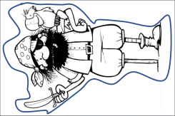



**Δεν πιστεύω να ξέχασες τον Καπετάν Μπαντόγκα !**

1. Να διαλέξεις τη σωστή λέξη και να συμπληρώσεις το κείμενο :

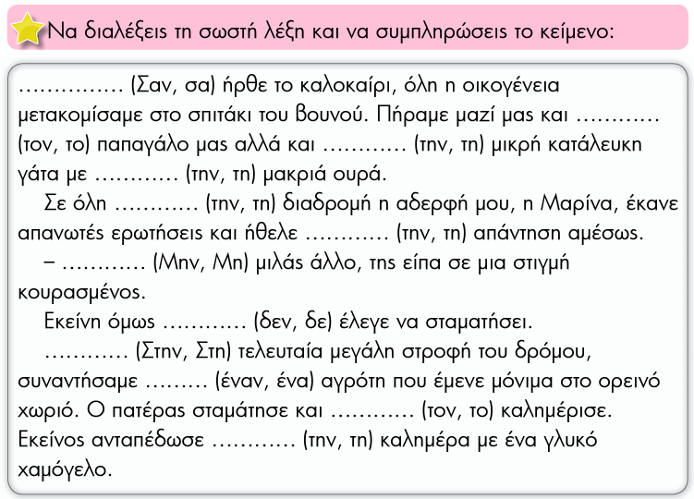

**Κ**α**π**ε**τ**άν  **Μπ**α**ντ**ό**γκ**α **ψ**ά**ξ**ε **τσ**ά**ντ**α **τζ**ιν **!**

2. Να γράψεις την αιτιατική των ουσιαστικών :

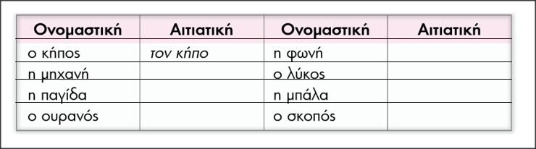

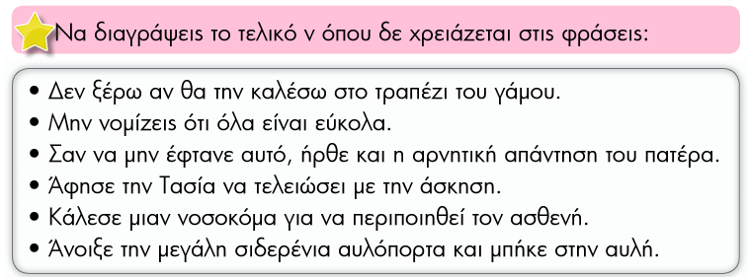3. Να διαγράψεις το τελικό **ν**, όπου δε χρειάζεται στις φράσεις :

4. Με τη βοήθεια του λεξικού, γράφω λέξεις που ανήκουν

στην ίδια οικογένεια με τις λέξεις : **ήλιος .**

_____________________________________________

_____________________________________________

_____________________________________________

Γ +Ο = Τις λέξεις που γράψαμε στη σελ. 58, Τ.Ε. με **α’ συνθετικό** το  **ημι- (μισο-)**